10.25日今日动态

本周活动目标：

1.运用多种方式表达对秋天的喜爱，产生热爱大自然的情感。

2.走出幼儿园观察秋天的自然景色，初步养成不怕苦不怕累，坚持到底的良好品质。

**一、来园**

今天星期三，多云15°——26°

|  |  |
| --- | --- |
| 区域名 | 区域进区人员 |
| 建构区  （桌面、地面） | 地面：**夏我杺、程梓轩**  桌面：**吴颀、邢锦、王兴诚、肖茗皓** |
| 图书区 | 无 |
| 娃娃家 | **卢文汐、何安瑾、蔡铭豪** |
| 生活区 | 无 |
| 美工区 | **张雨歆、李若伊、衣佳欢、陈语垚** |

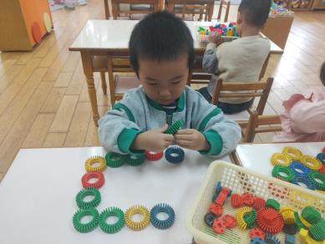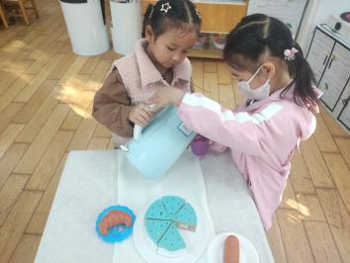

**二、综合:秋游前的准备**

《秋游前的准备》是一节偏社会的综合活动，秋游是孩子们所喜爱的一项实践活动，在本次秋游中有两个目的，一是在这初秋来临之际带着孩子们亲近大自然感受大自然的变化；二是促进亲子之间的情感交流。但开展活动前孩子必须做好心理和物质准备，本活动主要通过谈话和观看哥哥姐姐远足的照片来引导幼儿了解秋游需要准备些什么，从而做好秋游前的准备。

**卢文汐、程梓轩、王兴诚、衣佳欢、夏我杺、邢锦、张雨歆、吴颀、肖茗皓、何安瑾、李若伊、陈语垚、蔡铭泽、蔡铭豪**等小朋友能积极参与讨论活动，愿意讲述自己的想法与建议。

**卢文汐、程梓轩、王兴诚、衣佳欢、夏我杺、邢锦、张雨歆、吴颀、肖茗皓、何安瑾、李若伊、陈语垚、蔡铭泽、蔡铭豪**对秋游产生向往的情绪

**三、温馨提示：**

1.近期气温早晚差异较大，希望大家关注天气，给幼儿穿上合适的衣裤入园;

2.近期秋季传染病感染率明显增多，我们呼吁大家在家多关注幼儿身体状况，做到早发现早治疗。

3.报名亲子游的小朋友可以和爸爸妈妈一起准备出游物品咯。

**卢文汐、程梓轩、王兴诚、衣佳欢、夏我杺、邢锦、张雨歆、吴颀、肖茗皓、何安瑾、李若伊、陈语垚、蔡铭泽、蔡铭豪**